臨時代議員会資料（書面決議）
令和７年７月２４日（木）

全国大会西関東大会実施要項の変更（意見発表会会場）について［審議］

１ 第77回春季代議員会
意見発表会 会場
ＪＡグループ神奈川ビル 講堂
〒231-0002 神奈川県横浜市中区海岸通1-2-2
TEL 045-680-3001

２ リハーサル大会のようす
7月1０日（木）～１１日（金）にかけて実施された西関東大会意見発表会のリハーサル大会において活動家による騒音が大きく、会場のJAグループ神奈川ビルの向いにある神奈川県庁を囲む道路にて街頭宣伝車と拡声器を用いた大音量で執拗な街頭宣伝活動が行われていた。（不定期に３年ほど続いている。）
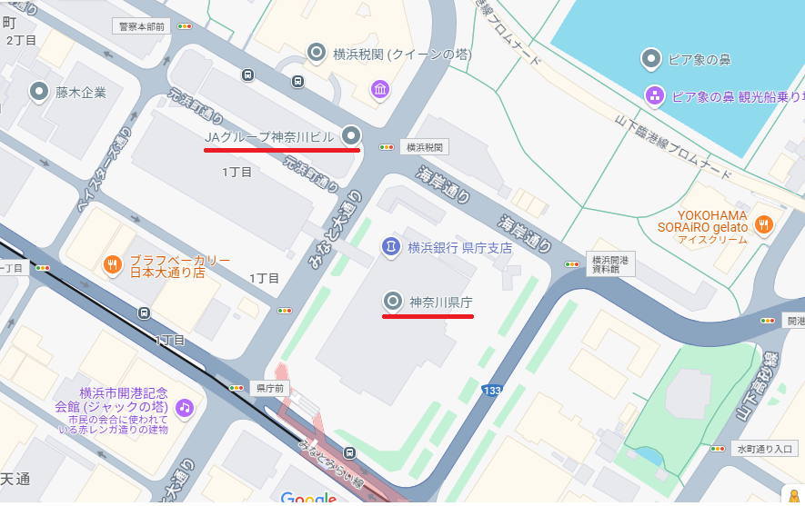
7月１０日（木）：受付後（正午）より約30分おきに街宣車が巡回をし、大音量の街頭宣伝活動が行われていた。（1回2分程）
7月１１日（金）：警察に連絡し、発表時間中においては概ね街宣活動は見られなかったが、朝（受付時間）、昼（昼食時）夕（審査時間）において数回街宣活動をしながら会場近くを通過していた。
会場内のようす
発表会場並びに審査会場等はオフィスの会議室のような会場となっており、ホールのような防音仕様ではない。自動車などの生活音からの影響はないため、会場として適切であると判断していたが、街宣活動になると外からの音声が筒抜けであった。万が一、全国大会時に同様なことが起きた場合、中断せざるを得ないと推測される。
上記のことから、日連として参加されるクラブ員の不利益にならないよう、会場の変更を大会事務局へ依頼し、下記の案が提案された。

３ 変更案
意見発表会 会場
神奈川県立相原高等学校 視聴覚室
〒252-0132 相模原市緑区橋本台4-2-1
TEL 042-760-6131

神奈川県立相原高等学校 視聴覚室はホールのようになっており、防音仕様となっている。2019年４月に現在の高校に新設され、全国から視察が殺到している学校である。
当初予定していたJAビルと遜色のない会場であり、安心して全国大会に参加ができる会場であると判断している。

以上のことから、春季代議員会において承認を頂いている会場ではあるが、全国大会の運営に関わる内容であり、かつ参加されるクラブ員の不利益にならないように早急に対応しなければならないと判断し、臨時代議員会（書面決議）で上記の会場変更を提案いたします。
なお、本来であれば常任理事会、理事会を経て提案することが原則ではありますが、日本学校農業クラブ連盟運営細則 細則７ 代議員会運営に関する規約 第１条（２）代議員会は年２回、原則として、春季は５月、秋季は年次大会の際に開催する。そのほか代表が必要と認めたとき、または代議員の３分の２以上の開催要請があった場合は臨時代議員会を開催することができる。に則り、代表より参加されるクラブ員のために臨時代議員会を書面開催すると判断され、提案しております。

